转载 -- 今天主要跟大家讲一下分裂，泛粉的裂变技巧。
用途很多，可以做很多事情，不一一解释。
大家都开始做引流多了 ，很少有人认真的去做分裂。
微信十亿用户，分裂起来谁也不抢谁的生意。
分裂的方式有很多种，今天主要分享一下最近的实操，纸巾裂变泛粉教程，还是一样那句话，有用的就留着，没用的就忘掉。
我所有分享的东西都是自己实操的并且落地执行的，不玩虚头巴脑的、
今天主要分享的是通过免费送纸巾裂变的教程与实操
前期要准备的东西
1.建立一个微信群
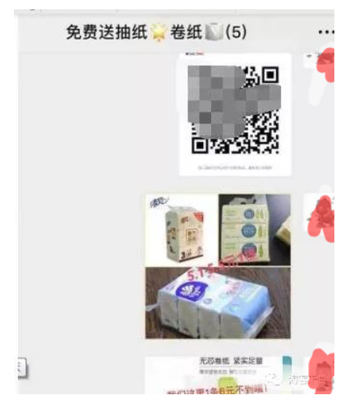
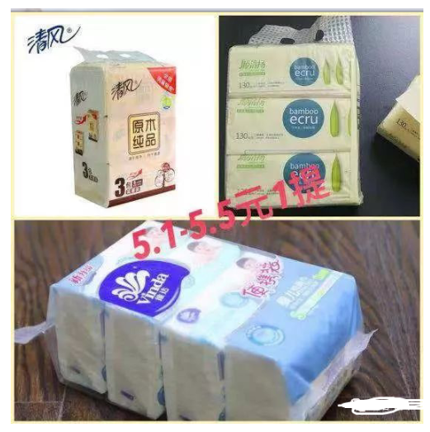
2，朋友圈如下
免费送纸巾群扫描二维码，是真的送~~
回馈客户福利~不解释了！！
等待用户加群之后，约好一个时间的来送这个福利
然后开始讲我们为什么送纸巾
1.大家好，我们是做天猫淘宝推广运营的。
会经常帮商家做一些免单，或者低价推广活动，
商家全部是亏本冲销量的，所以才会有这些活动。
2.抽纸和卷纸还有垃圾袋等等 是大家生活必备的用品，长期消耗下来是一笔不小的开支，我们为什么会免费送呢。
商家平时会给我们一些福利，比方说超市十几块钱买的抽纸，在我们这边只是半价购买，对我们来讲 费用并不高，又可以给大家带来福利 一举两得。
免费送是真的，大家不要怀疑，给大家的福利而已。
但是送之前需要大家帮个小忙，需要大家帮忙发一条讯息通知一下你的朋友来领取、。。
大家请放心，送是真的免费送，而且发讯息也没有恶意，你的朋友也可以来免费的领取到纸巾，人越多我们能拿到的福利也越多，为我们考虑也是为自己考虑。
我现在发一下红包，说一下要求，愿意帮忙的就可以领取到，不愿意帮忙的以后也可以在群里买到便宜低价的纸巾。
今天还在免费送纸巾，淘宝直接下单代付，无任何套路！
而且每天会发布一些半价纸巾，原本超市十几二十块纸巾，通通只要5~6元，偶尔还会送出一些小礼物~~有需要维达清风纸巾的加他！现在我买东西也不会超市买了~~随便买一个月可以省几百块钱了！买纸巾找她↑↑↑

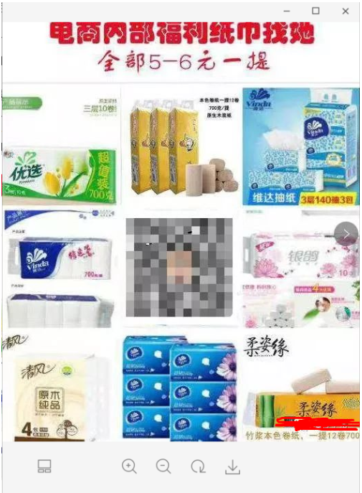

1.只需要你把上面的一段图片和文字群发给你的200个亲朋好友！
你就能领到免费一提抽纸！她也能领到！
而且以后买抽纸可以走我们这边！
让你体验到什么是真正的福利！！
群发之后截图给我 直接我帮你代付！！
如果不想群发的话可以发朋友圈24小时！
24小时凭截图领取，不要屏蔽人，微信好友超过200人！
之所以做两种选择，是因为有一部分人确实是不想群发，主要目的也是引导他发朋友圈
我们来算一下成本，抽纸佣金基本上在百分之50左右，原价5.1，我们的成本大概是在2.6
2.6换来了什么呢？
1.我们有强调如果发朋友圈的话是24小时候领取，不能屏蔽人，并且微信好友超过200人
一条朋友圈平均下来是5个人以上加，如果好友多的话效果会更好，
2.一次朋友圈的广告
3.立了一个纸巾群
（这个纸巾群以后不能浪费，以后变现要利用好。）
效果如何呢？
还有就不详细截图了。
这就完了吗？
这只是你的第一个群，平均下来大概7-10人会帮你发朋友圈，有的人不帮，
没关系，效果达到了，
用这样的方法，复制，第二，第三，第一百个群，记住，所有的大牛都会复制。
所有的行业都是同样的东西，总有人差几十倍的收入、
这就是复制放大问题
当你不停的复制 换码，你就明白流量的可怕之处

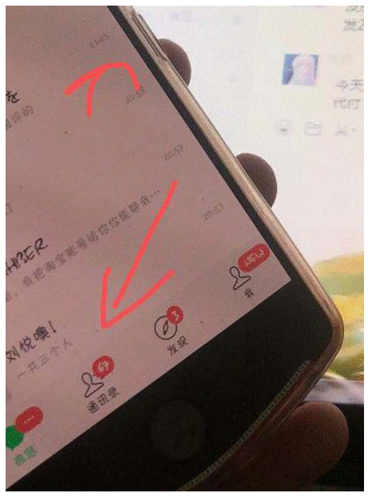

关于纸巾渠道问题，有很多群，和很多代发渠道，这里面就不详细提了，免得像广告，靠谱的有很多，先自己找。
有人说我免费分享，也遭到了很多的谩骂甚至威胁，我想了一下，毕竟有些人就靠有些方法打算吃一辈子，我们也尽量不破坏别人的美梦。毕竟时间能证明很多东西，
我并不是瞎分享，而是自己一些落地执行，并且实际操作 过OK的才会去分享。
先成人，后达己。先得到一部分人认可和支持。
今年淘客的痛点就在于利润薄弱，后期变现问题。

